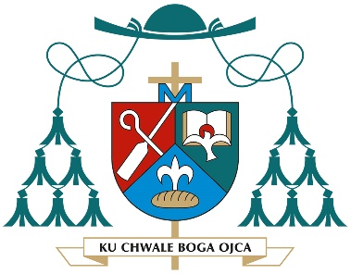

GRZEGORZ OLSZOWSKI
BISKUP POMOCNICZY
KATOWICKI

KOMUNIKAT NA UROCZYSTOŚĆ OBJAWIENIA PAŃSKIEGO – 6.01.2025 r.

Drodzy Siostry i Bracia!
W uroczystość Objawienia Pańskiego, dnia 6 stycznia, w czasie, w którym przeżywamy Rok Jubileuszowy 2025, nasze myśli skierujmy ku niezwykłym pielgrzymom nadziei – mędrcom ze Wschodu, którzy zmierzali za światłem gwiazdy do Betlejem,
by oddać pokłon nowo narodzonemu Królowi żydowskiemu. Prośmy w tym dniu, by Jezus Chrystus uzdolnił także nas, byśmy byli przekonywującymi świadkami nadziei. Niech „przez nas staje się ona zaraźliwa dla tych, którzy jej pragną” (papież Franciszek, bulla Spes non confundit), bądź jej nie mają.
W tym dniu przed 10-ciu laty święcenia biskupie przyjęli biskupi pomocniczy:
bp Marek Szkudło, obecnie administrator naszej archidiecezji, oraz bp Adam Wodarczyk. Natomiast 27 lat temu sakrę biskupią przyjął abp Wiktor Skworc, który w latach 2011-2023 był arcybiskupem metropolitą katowickim.
Dziękujmy Bogu za posługę biskupów obchodzących rocznicę swoich święceń biskupich i prośmy dla Nich o dary Ducha Świętego na dalsze lata posługi Kościołowi
i wiernym powierzonym ich pasterskiej trosce. Msza św. w tej intencji zostanie odprawiona 6 stycznia br. w katowickiej katedrze o godz. 10.30. Zapraszam
do uczestnictwa w tej uroczystej Eucharystii oraz do modlitewnej łączności w parafiach. Msza św. będzie transmitowana na antenie Radia eM oraz w internecie.
Zgodnie z tradycją, w wielu miastach w Uroczystość Objawienia Pańskiego będą organizowane Orszaki Trzech Króli. Zachęcam do licznego udziału w tych szczególnych orszakach pielgrzymów nadziei.
Z błogosławieństwem na przeżywanie uroczystości Objawienia Pańskiego
i trwającego czasu Narodzenia Pańskiego.

+ Grzegorz Olszowski
Wikariusz Generalny

Katowice, 30 grudnia 2024 r.
VA I - 100/24
Zarządzenie:
Komunikat należy odczytać w niedzielę 5 stycznia 2025 r. w ramach ogłoszeń duszpasterskich.

